1. Оконные функции - позволяет делать запрос где данные обрабатываются и делятся на части (окна), а не целым куском. Разница SUM() от SUM() OVER() в том, что функция SUM() вернет только одно строку с суммой всех значений указанного столбца, а SUM() OVER() вернет столбец сумм значений указанного столбца на каждой строке. DENSE_RANK — функция возвращает ранг каждой строки. Но в отличие от функции RANK, она для одинаковых значений возвращает ранг, не пропуская следующий. (<http://thisisdata.ru/blog/uchimsya-primenyat-okonnyye-funktsii/>)

Задачи:

1. SELECT

ROW_NUMBER() OVER(ORDER BY table1.member_id) AS position_row,

table1.*

FROM

(

SELECT DISTINCT

rev.member_id,

ltrim(TO_CHAR(rev.activity_date,'yyyy-mm'),'0') AS act_year_month,

SUM(rev.number_of_wagers) OVER(PARTITION BY EXTRACT(MONTH FROM rev.activity_date),rev.member_id ORDER BY rev.member_id) AS number_of_wagers

FROM REVENUE_ANALYSIS rev

ORDER BY rev.member_id

) table1

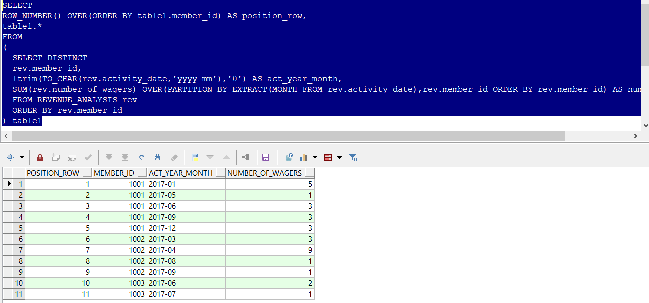

1. SELECT DISTINCT

rev.member_id,

ltrim(TO_CHAR(rev.activity_date,'yyyy-mm'),'0') AS act_year_month,

SUM(rev.number_of_wagers) OVER(PARTITION BY EXTRACT(MONTH FROM rev.activity_date),rev.member_id ORDER BY rev.member_id) AS sum,

SUM(rev.number_of_wagers) OVER() AS sum_n_o_w

FROM REVENUE_ANALYSIS rev

ORDER BY rev.member_id

